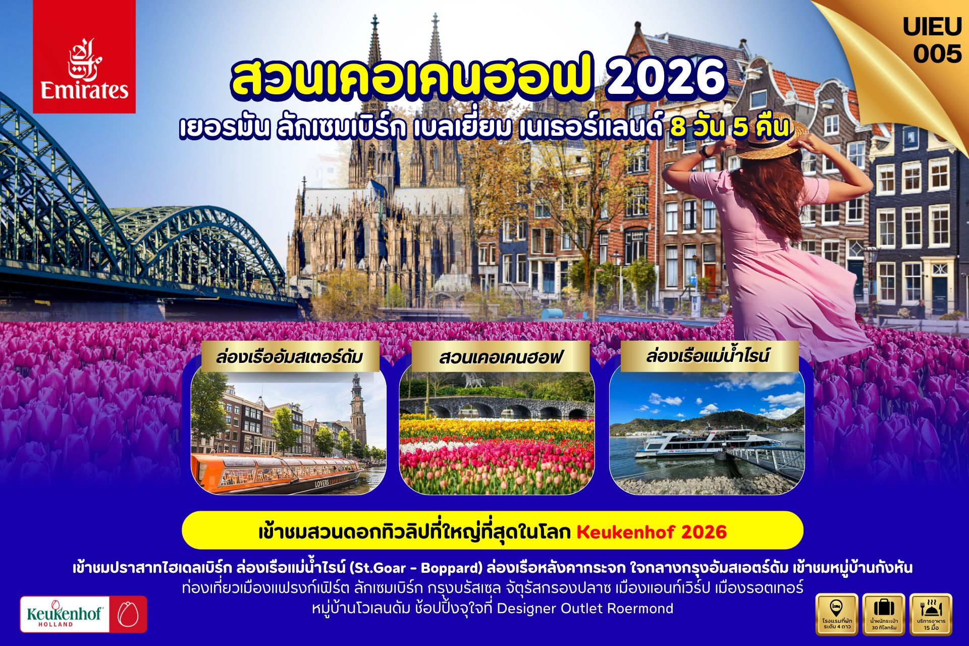

|  |  |  |  |  |
| --- | --- | --- | --- | --- |
| DAY | ITINERARY | MEALS | | |
| BF | L | D |
| 1 | กรุงเทพ-สนามบินสุวรรณภูมิ | × | × | × |
| 2 | ดูไบ-เมืองแฟรงก์เฟิร์ต-ปราสาทไฮเดลเบิร์ก-จัตุรัสโรเมอร์ | × | √ | √ |
| 3 | เมืองแซงค์กอล-ล่องเรือแม่น้ำไรน์-เมืองบ็อบพาร์ด  มหาวิหารโคโลญจน์ | √ | √ | √ |
| 4 | DESIGNER OUTLET ROERMOND-ลักเซมเบิร์ก  มหาวิหารนอเทรอดาม | √ | × | √ |
| 5 | บรัสเซลส์-อะตอมเมียม-จัตุรัสกรองปลาซ-เมืองแอนท์เวิร์ป | √ | √ | √ |
| 6 | เมืองรอตเทอร์-สวนเคอเคนฮอฟ-เมืองโวเลนดัม | √ | √ | √ |
| 7 | เมืองอัมสเตอร์ดัม-ล่องเรือหลังคากระจก-จัตุรัสแดมหมู่บ้านซานส์สคันส์-สนามบิน | √ | √ | × |
| 8 | สนามบินดูไบ-กรุงเทพ-สนามบินสุวรรณภูมิ | × | × | × |

วันที่หนึ่ง กรุงเทพ-สนามบินสุวรรณภูมิ **(-/-/-)**

**18.00 น.** 👪 คณะเดินทางพร้อมกัน ณ สนามบินสุวรรณภูมิ **อาคารผู้โดยสารขาออกระหว่างประเทศ ชั้น 4 ประตู 9 แถว T สายการบินเอมิเรตส์ แอร์ไลน์ (EK)** เจ้าหน้าที่ให้การต้อนรับและอำนวยความสะดวก

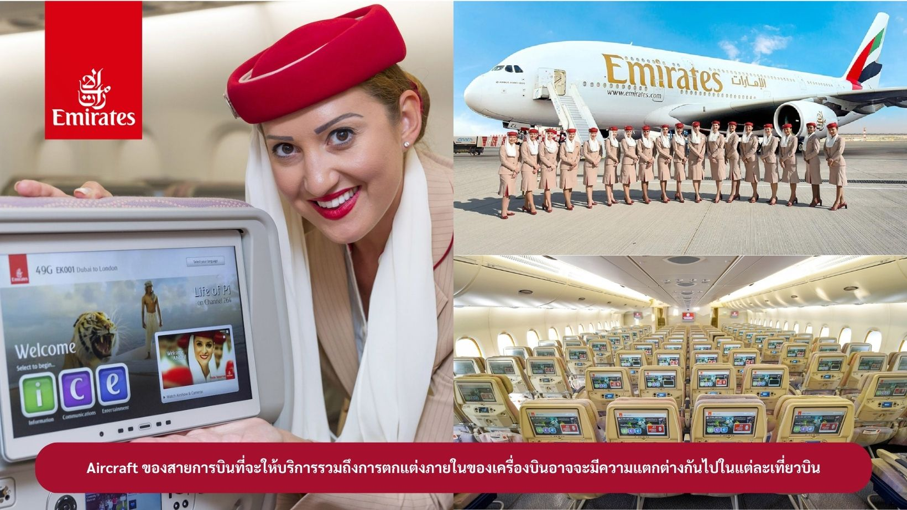

**20.45 น.** 🛪**ออกเดินทางสู่ เมืองดูไบ ประเทศสหรัฐอาหรับเอมิเรตส์** **โดยสายการบินเอมิเรตส์ เที่ยวบินที่ EK373** (🍽 บริการอาหารและเครื่องดื่มบนเครื่องบิน)

**วันที่สอง ดูไบ-เมืองแฟรงก์เฟิร์ต-ปราสาทไฮเดลเบิร์ก-จัตุรัสโรเมอร์** **(-/L/D)**

**01.00 น.** 🖈เดินทางถึง **เมืองดูไบ ประเทศสหรัฐอาหรับเอมิเรตส์** แวะเปลี่ยนเครื่อง

**03.20 น.** 🛪 ออกเดินทางสู่ **สนามบินเมืองแฟรงก์เฟิร์ต ประเทศเยอรมัน โดยสายการบินเอมิเรตส์**

**เที่ยวบินที่ EK205 (**🍽**บริการอาหารและเครื่องดื่มบนเครื่องบิน)**

**07.35 น.** 🖈 เดินทางถึง **สนามบินเมืองแฟรงก์เฟิร์ต ประเทศเยอรมัน** หลังผ่านพิธีการตรวจคนเข้าเมืองและศุลกากรแล้ว จากนั้นนำท่านเดินทางสู่ **เมืองไฮเดลเบิร์ก** (Heideberg) ใช้เวลาเดินทางประมาณ 1 ชั่วโมง เมืองนี้มีความน่าสนใจมากทั้งในแง่ประวัติศาสตร์ของเมือง เป็นเมืองมรดกโลก และปัจจุบันไฮเดลเบิร์กก็เป็นเมืองที่มีชื่อเสียงมากในเรื่องของการผ่าตัดหัวใจ ที่ได้ชื่อว่าดีที่สุดในโลก

จากนั้นนำท่านเข้าชม **ปราสาทไฮเดลเบิร์ก** ตั้งอยู่บนเนินเขาโดยรอบมีป่าละเมาะแสนสวยให้นักท่องเที่ยวสามารถเดินเล่นได้บริเวณปาร์กของปราสาทจะมีต้นไม้ใหญ่อย่างต้นเบิช ต้นเมเปิ้ล ต้นโอ้ค เมื่อขึ้นไปอยู่บนเนินเขาที่ตั้งของปราสาทจะมีจุดชมวิวที่จะมองลงไปดูตัวเมืองเก่าไฮเดลเบิร์ก และยังเห็นแม่น้ำเนคคาร์ ที่ไหลผ่าน ตัวเมืองไฮเดลเบิร์กอีกด้วย ปราสาทไฮเดลเบิร์กนี้มีชื่อเสียงมาก มีการก่อสร้างต่อเนื่องกว่า 400 ปี ตัวอาคารด้านนอกและตัววังเก่าเป็นศิละแบบโกธิคและเรอเนสซองค์ ส่วนอีก 2 อาคารที่อยู่ ทางตะวันออกและทางเหนือสร้างเมื่อศตวรรษที่ 16 ซึ่งถือว่า เป็นอาคารที่มีชื่อเสียงและมีความสำคัญทางด้านสถาปัตยกรรม ของเยอรมัน นอกจากนี้ ปราสาทไฮเดลเบิร์กยังมีห้องเก็บไวน์ซึ่ง บรรจุไว้ในถังโอ๊คบ่ม ที่เป็นไวน์ที่ใหญ่ที่สุดในโลก

**เที่ยง** 🍽 บริการอาหารกลางวัน ณ ภัตตาคาร จากนั้นนำท่านเดินทางกลับสู่ **เมืองแฟรงก์เฟริต (Frankfurt)** ใช้เวลาเดินทางประมาณ 1 ชั่วโมง ตั้งอยู่ริมฝั่งแม่น้ำไมล์ เป็นศูนย์กลางทางเศรษฐกิจ และการเงินของยุโรป ปัจจุบันแฟรงก์เฟิร์ตเป็นศูนย์กลางทางการเงินของยุโรปที่ใหญ่เป็นอันดับ 2 รองจากลอนดอน แฟรงก์เฟิร์ตเป็นเมืองแห่งอาคารสูงระฟ้า จึงได้ฉายาว่า Mainhatten เมื่อดูอย่างใกล้ชิดก็จะเผยให้เห็นเสน่ห์ของเมืองใหญ่ ที่มีบ้านเรือนที่สวยงามเก่าแก่ที่ได้รับการบูรณะไว้ตั้งอยู่ใจกลางเมือง หลังจากนั้นนำเที่ยว **ชมจัตุรัสโรเมอร์ (Romerberg)** ซึ่งเป็นจัตุรัสที่เก่าแก่ที่สุดในเมือง ด้านข้างก็คือ THE ROMER หรือ Frankfurt City Hall หรือศาลาว่าการเมือง ซึ่งอยู่ทางด้านตะวันตกเฉียงเหนือของจัตุรัสโรเมอร์

**ค่ำ** 🍽 บริการอาหารค่ำ ณ ภัตตาคาร จากนั้นนำท่านเข้าสู่ที่พัก

🏠 ***Dorint Main Taunus Frankfurt/Sulzbach*** *หรือเทียบเท่า*

***(โรงแรมระดับ 4 ดาว)***

**วันที่สาม เมืองแซงค์กอล-ล่องเรือแม่น้ำไรน์-เมืองบ็อบพาร์ด-มหาวิหารโคโลญจน์ (B/L/D)**

**เช้า** 🍽 บริการอาหารเช้า ณ ห้องอาหารของโรงแรม จากนั้นนำท่านเดินทางสู่ **เมืองแซงค์กอล** ใช้เวลาเดินทางประมาณ 1.30 ชั่วโมง เมืองที่แสนสงบแต่มีความสวยงามซ่อนอยู่ เป็นเมืองที่ตั้งอยู่ริมฝั่งแม่น้ำไรน์ เพื่อนำท่าน **ล่องเรือแม่น้ำไรน์** จากเมืองแซงค์กอลไปยัง **เมืองบ็อบพาร์ด** เส้นทางการล่องเรือนี้เป็นช่วงที่สวยที่สุดของเรือล่องแม่น้ำไรน์ เพราะเป็นช่วงที่ลำน้ำนั้นมีความแคบและคดเคี้ยว สองฝั่งจะเต็มไปด้วยปราสาทที่สวยงามและไร่องุ่นที่อุดมสมบูรณ์

**เที่ยง** 🍽 บริการอาหารกลางวัน ณ ภัตตาคาร จากนั้นนำท่านเดินทางสู่ **เมืองโคโลญจน์** (Cologne) ใช้เวลาเดินทางประมาณ 1.40 ชั่วโมง เป็นหนึ่งในเมืองที่เก่าแก่ที่สุดในโซนตะวันตกของเยอรมนีซึ่งถูกสร้างโดยชาวโรมัน และเป็นเมืองใหญ่อันดับที่สี่ของประเทศเยอรมนี นำท่านถ่ายรูปด้านหน้าและเข้าชม **มหาวิหารโคโลญจน์ หรือ เคิล์นโดม** เป็นโบสถ์ศาสนาคริสต์นิกายโรมันคาทอลิกที่มีชื่อเสียงที่สุดแห่งเมืองโคโลญจน์ประเทศเยอรมนี ใช้เวลาสร้างถึง 600 ปีโดยเริ่มก่อสร้างตั้งแต่ปี ค.ศ. 1248 และสิ้นสุดลงที่ปี ค.ศ. 1880 เพื่ออุทิศให้แก่นักบุญปีเตอร์และพระแม่มารี และมีโกศทองของกษัตริย์ทั้งสามถูกเก็บไว้ในตัววิหารด้วย นอกจากนี้ยังได้รับการขึ้นทะเบียนเป็นมรดกโลกจากองค์การยูเนสโกเมื่อปี ค.ศ.1993

**ค่ำ** 🍽 บริการอาหารค่ำ ณ ภัตตาคาร จากนั้นนำท่านเข้าสู่ที่พัก

🏠 ***Mercure Hotel Koeln West*** *หรือเทียบเท่า* ***(โรงแรมระดับ 4 ดาว)***

**วันที่สี่ DESIGNER OUTLET ROERMOND-ลักเซมเบิร์ก-มหาวิหารนอเทรอดาม (B/-/D)**

**เช้า** 🍽 บริการอาหารเช้า ณ ห้องอาหารของโรงแรม จากนั้นนำท่านเดินทางสู่ **เมืองโรมอนด์** **(Roermond)** ใช้เวลาเดินทางประมาณ 1.20 ชั่วโมง ของประเทศเนเธอร์แลนด์ เป็นเมืองเล็กๆติดกับพรมแดนของประเทศเยอรมัน นำท่านเลือกช้อปปิ้งสินค้าแบรนด์เนมมากมายมากกว่า 180 ร้านค้า ที่จะถูกนำมาลดราคาที่ **DESIGNER OUTLET ROERMOND** เพื่อให้เวลาท่านได้อิสระช้อปปิ้งสินค้าแบรนด์เนมมากมาย อาทิ เช่น GUCCI, BURBERRY, ADIDAS, PRADA , THE NORTHFACE , CLARKS , ARMANI ,COACH , VERSACE, LONGCHAMP และอื่นๆอีกมากมาย **อิสระอาหารกลางวันตามอัธยาศัย (ท่านสามารถเลือกรับประทานอาหารได้ภายใน OUTLET)**

จากนั้นนำท่านเดินทางสู่ **ประเทศลักเซมเบิร์ก** ใช้เวลาเดินทางประมาณ 3 ชั่วโมง ประเทศเล็กๆตั้งอยู่ใจกลางของยุโรป เป็นหนึ่งในประเทศที่ผู้คนมีความร่ำรวย ไม่ใช่เพียงเงินเท่านั้นแต่ที่นี่ยังร่ำรวยไปด้วยวัฒนธรรม ประวัติศาสตร์และธรรมชาติที่สวยงาม จากนั้นนำท่านเที่ยวชม**ย่านเขตเมืองเก่า** สถานที่ที่มีความสวยงามและล้ำค่าทางประวัติศาสตร์ นำท่านถ่ายรูปด้านหน้า **มหาวิหารนอเทรอดาม** ซึ่งเป็นมหาวิหารโรมันคาทอลิก ตกแต่งด้วยสถาปัตยกรรมแบบโกธิคผสมกับเรอเนซองส์ โดดเด่นแปลกตาที่สุดแห่งหนึ่งในยุโรป จากนั้นนำท่านถ่ายรูปด้านหน้า **Palace of the Grand Dukes** เป็นที่อยู่อาศัยอย่างเป็นทางการของแกรนด์ดยุคแห่งลักเซมเบิร์ก

**ค่ำ** 🍽 บริการอาหารค่ำ ณ ภัตตาคาร จากนั้นนำท่านเข้าสู่ที่พัก

🏠 ***Parc Hotel Alvisse****หรือเทียบเท่า* ***(โรงแรมระดับ 4 ดาว)***

**วันที่ห้า กรุงบรัสเซลส์-อะตอมเมียม**-**จัตุรัสกรองปลาซ-เมืองแอนท์เวิร์ป (B/L/D)**

**เช้า** 🍽 บริการอาหารเช้า ณ ห้องอาหารของโรงแรม จากนั้นนำท่านเดินทางสู่ **กรุงบรัสเซลส์** **เมืองหลวงของประเทศเบลเยี่ยม** ใช้เวลาเดินทางประมาณ 3 ชั่วโมง บรัสเซลส์เปรียบเสมือนพิพิธภัณฑ์กลางแจ้ง อาคารบ้านเรือนได้รับการอนุรักษ์ไว้จากรัฐบาล นำท่านไปถ่ายรูปกับ **อะตอมเมียม**  (ATOMIUM) หลังจากที่ปิดซ่อมแซมด้วยงบกว่า 27.5 ล้านยูโร ก็พร้อมที่จะรับนักท่องเที่ยวจากทั่วทุกหนแห่ง ถือเป็นสัญลักษณ์ที่สำคัญแห่งหนึ่ง ที่นักท่องเที่ยวจะแวะชมในกรุงบรัสเซลส์ ออกแบบโดย Andre Waterkeyn ประกอบด้วยลูกเหล็กกลม ๆ ขนาดยักษ์ ซึ่งเปรียบเสมือนอะตอม จำนวน 9 ลูก แทน 9 จังหวัดในเบลเยี่ยม

**เที่ยง** 🍽 บริการอาหารกลางวัน ณ ภัตตาคาร จากนั้นนำท่านสู่ **จัตุรัสกรองปลาซ** จัตุรัสอันงดงามที่สุดแห่งหนึ่งของยุโรป ได้รับการยกย่องจากนักท่องเที่ยวทั่วโลก หรือแม้แต่อาร์คดัชเชสอิสซาเบลลา ธิดาของกษัตริย์ฟิลิปที่ 2 แห่งสเปน, วิคเตอร์ ฮูโก และชาร์ลส โบเดอแลร์ สองนักเขียนชื่อดังยังกล่าวถึง นำท่านไปชม **รูปปั้นแมนเนเก้นพิส** รูปปั้นเจ้าหนูน้อยที่โด่งดัง อิสระให้ท่านเดินเล่นชมเมืองหรือเลือกซื้อสินค้าของเมืองอาทิ ช็อคโกแล็ต เบลเยี่ยมผลิตช็อคโกแลตกว่า 172,000 ตันต่อปี และมีร้านขายช็อคโกแลต กว่า 2,000 ร้าน, ผ้าปักลูกไม้ หรือลิ้มลองวาฟเฟิลของอร่อยที่หาชิมได้ไม่ยาก **อิสระให้ท่านเดินเล่นภายในเมืองเก่าบรัสเซลตามอัธยาศัย** จากนั้นนำท่านเดินทาง **เมืองแอนท์เวิร์ป (Antwerp)** ใช้เวลาเดินทางประมาณ 1 ชั่วโมง เป็นเมืองใหญ่อันดับ 2 ของเบลเยี่ยม เป็นศูนย์กลางด้าน การค้าเพชร และ ท่าเรือ ที่สำคัญที่สุดแห่งหนึ่งในยุโรป มีชื่อเสียงเรื่องศิลปะ บาร็อค และสถาปัตยกรรมโกธิค จากนั้นนำท่านเดินเที่ยว **ย่านเขตเมืองเก่าแอนท์เวิร์ป** จากนั้นนำท่านถ่ายรูปด้านหน้า **มหาวิหารพระแม่มารี (Cathedral of Our Lady)** เป็นมหาวิหารสไตล์โกธิคที่ใหญ่ที่สุดในเบลเยี่ยม และได้รับการขึ้นทะเบียนเป็นมรดกโลกโดยยูเนสโก จากนั้นนำท่านถ่ายรูปบริเวณ **จัตุรัสกลางเมือง (Grote Markt)** ล้อมรอบด้วย Guild Houses อาคารสวยสไตล์ Flemish Renaissance รวมถึงอาคารศาลากลาง (Stadhuis) ที่เป็นมรดกโลกยูเนสโก

**ค่ำ** 🍽 บริการอาหารค่ำ ณ ภัตตาคาร จากนั้นนำท่านเข้าสู่ที่พัก

🏠 ***Mercure Antwerp City South*** *หรือเทียบเท่า* ***(โรงแรมระดับ 4 ดาว)***

**วันที่หก เมืองรอตเทอร์-สวนเคอเคนฮอฟ-เมืองโวเลนดัม (B/L/D)**

**เช้า** 🍽 บริการอาหารเช้า ณ ห้องอาหารของโรงแรม จากนั้นนำท่านเดินทางสู่ **เมืองรอตเทอร์ดาม** **ประเทศเนเธอร์แลนด์** ใช้เวลาเดินทางประมาณ 1.30 ชั่วโมง เมืองที่ใหญ่เป็นอันดับสองของประเทศเนเธอร์แลนด์ ตั้งอยู่ริมฝั่งแม่น้ำมาส นับเป็นเมืองท่าใหญ่ที่สุดแห่งหนึ่งของโลก ซึ่งมีความยาวของพื้นที่เทียบท่าเรือยาวถึง 40 กิโลเมตร รอตเทอร์ดามมีลักษณะต่างจากเมืองอื่นๆในเนเธอร์แลนด์คือเป็นเมืองที่มีสถาปัตยกรรมยุคใหม่ และในปี ค.ศ. 2007 A building with yellow and white cube shaped roofs
ได้รับการส่งเสริมการท่องเที่ยวเป็น "เมืองแห่งสถาปัตยกรรม" นำท่านถ่ายรูปกับ **บ้านลูกเต๋าไคก์คูมูส** (Kijk Kubus The Cubic Houses) กลุ่มอาคารเหลืองขาวทรงลูกเต๋า 39 หลัง ซึ่งได้รับรางวัลชนะเลิศการออกแบบสาขาประหยัดพลังงานโดยสถาปนิกนาม Piet Bloem จากนั้นนำท่านเดินทางสู่ **เมืองลิเซ่ ประเทศ**A collage of different flowers
**เนเธอร์แลนด์** ใช้เวลาเดินทางประมาณ 1 ชั่วโมง

**เที่ยง** 🍽 บริการอาหารกลางวัน ณ ภัตตาคาร จากนั้นนำท่านเข้าชม **สวนดอกไม้เคอเคนฮอฟ** ตั้งอยู่ที่ชานเมืองลิซเซ่ซึ่งเป็นแหล่งปลูกทิวลิป ที่ใหญ่และสำคัญยิ่งของฮอลแลนด์ นับเป็นสวนที่มีชื่อเสียงโด่งดังไปทั่วโลก ด้วยทิวลิปที่มีมากกว่า 7 ล้านต้นในแต่ละปี รวมทั้งไม้หัวอื่นๆ เช่น ลิลลี่ แดฟโฟดิล หรือนาซิสซัส ไฮยาซินธ์ ออกดอกบานสะพรั่งอยู่ดูละลานตา สวนได้ถูกออกแบบไว้อย่างสวยงาม ประกอบไปด้วยต้นไม้น้อยใหญ่มีทางเดินร่มรื่น บางตอนก็มีงานประติมากรรมประดับสวนอยู่เป็นระยะ มีสระนํ้าและนํ้าพุ มีศาลาจัดแสดงกิจกรรมต่างๆ เกี่ยวกับดอกไม้มากมายมีการจัดสวนตัวอย่าง การวางแผนจัดปลูกไม้ดอกไม้ใบ รวมทั้งคอฟฟี่ช็อปและร้านขายอาหาร เปิดให้เข้าชมประมาณกลางเดือนมีนาคม ไปจนถึงกลางเดือนพฤษภาคมของทุกปี **(ปี 2026 สวนเคอเคนฮอฟ จะเปิดให้บริการระหว่างวันที่ 19 มีนาคม ถึง 10 พฤษภาคม)**

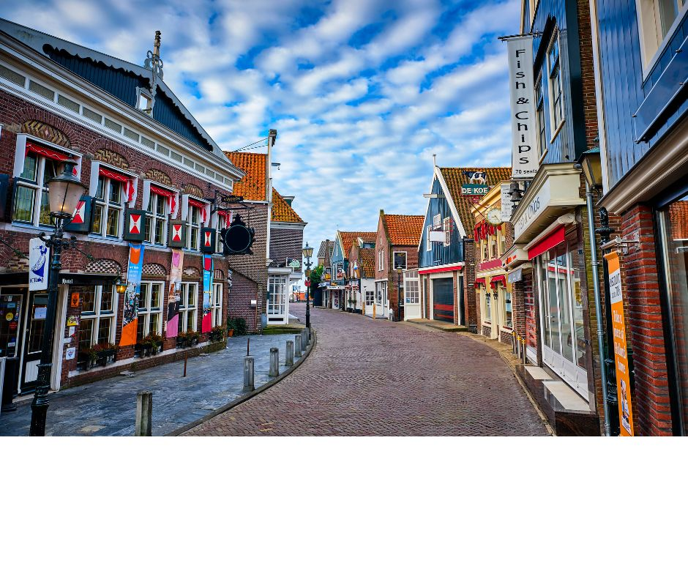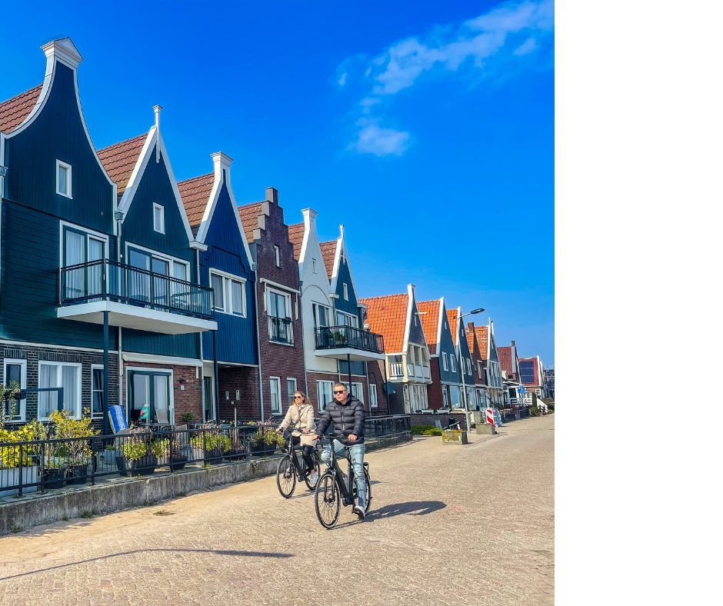

จากนั้นนำท่านเดินทางสู่ **เมืองโวเลนดัม** ใช้เวลาเดินทางประมาณ 1 ชั่วโมง เมืองท่องเที่ยวที่มีชื่อเสียงและได้รับความนิยมมากที่สุดแห่งหนึ่งของประเทศเนเธอร์แลนด์ ที่มีความโดดเด่นในเรื่องของท่าเรือและหมู่บ้านชาวประมงอันแสนคึกคัก รวมไปถึงลักษณะการแต่งกายในแบบดั้งเดิมของชาวดัตช์ ซึ่งแน่นอนว่าปัจจุบันยังคงได้รับการอนุรักษ์เอาไว้เป็นอย่างดี ให้ท่านได้ชมวิถีชีวิตของชาวเมืองที่ยังคงมีการแต่งกายในแบบดั้งเดิมของชาวดัตช์

**ค่ำ** 🍽 บริการอาหารค่ำ ณ ภัตตาคาร จากนั้นนำท่านเข้าสู่ที่พัก

🏠 ***Hyatt Place Amsterdam Airport*** *หรือเทียบเท่า* ***(โรงแรมระดับ 4 ดาว)***

**วันที่เจ็ด เมืองอัมสเตอร์ดัม-ล่องเรือหลังคากระจก-จัตุรัสแดม-หมู่บ้านซานส์สคันส์-สนามบิน (B/L/-)**

**เช้า** 🍽 บริการอาหารเช้า ณ ห้องอาหารของโรงแรมหลังจากนั้นนำท่านเดินทางสู่ **เมืองอัมสเตอร์ดัม (Amsterdam)** **เมืองหลวงของประเทศเนเธอร์แลนด์** นำท่าน **ล่องเรือหลังคากระจก** เรือจะล่องไปตามลำคลองของเมือง ที่จะให้ท่านได้เห็นบ้านเรือนแบบชาวดัชต์ถูกสร้างมาตั้งแต่ศตวรรษที่ 17 มีเอกลักษณ์พิเศษจะเป็นอาคารทรงแคบ ที่มีตะขออยู่ชั้นบนสุดของอาคารเอาไว้ขน เฟอร์นิเจอร์เข้าบ้าน เรือนแพที่อยู่ริมคลองที่มีอยู่มากถึง 2,500 หลัง หลังจากนั้นนำท่านชม **การสาธิตการเจียระไนเพชร** ที่มีชื่อเสียงของโลก อิสระให้ท่านเลือกซื้อหรือชมเพชรคุณภาพและราคาไม่แพง นำท่านเข้าสู่ย่านใจกลางเมืองอันเป็นที่ตั้งของ **จัตุรัสแดม** (Dam Square) เขตย่านใจกลางเมืองที่นักท่องเที่ยวนิยมในการมาเดินเที่ยวชมเมือง มีพระราชวังหลวงเดิมตั้งอยู่ใจกลางจัตุรัส และถนนแห่งความบันเทิงหลากหลายรูปแบบกลางกรุงอัมสเตอร์ดัม

**เที่ยง** 🍽 บริการอาหารกลางวัน ณ ภัตตาคาร หลังจากนั้นนำท่านเดินทางสู่ **หมู่บ้านวัฒนธรรมฮอลแลนด์ ซานส์สคันส์** **(Zaanse Schans) หมู่บ้านอนุรักษ์กังหันลมเก่าแก่** ที่ตั้งอยู่ทางตอนเหนือของประเทศ โดยหมู่บ้านแห่งนี้ถือว่าเป็นสถานที่ที่เก็บรวบรวมประวัติศาสตร์ของกังหันลมเอาไว้เป็นอย่างดี ซึ่งจะได้พบกับความสวยงามอย่างลงตัว ของหมู่บ้านที่สร้างขึ้นสไตล์บ้านไม้แบบฮอลแลนด์ สัมผัสบรรยากาศแบบชนบทที่สวยงาม ซึ่งประกอบไปด้วยแม่น้ำ ทุ่งหญ้า และการปศุสัตว์ ให้ท่านได้ถ่ายภาพเป็นที่ระลึกกับกังหันลม จัดเป็นหนึ่งสัญลักษณ์สำคัญของประเทศเนเธอร์แลนด์ ซึ่งกังหันของประเทศนี้ได้มีการใช้ประโยชน์เป็นอย่างยิ่งโดยเฉพาะในด้านการผันน้ำ วิดน้ำ ระบายน้ำ เพื่อเอาดินในทะเลมาใช้ให้เกิดประโยชน์ในด้านต่าง ๆ จากนั้นชม **การสาธิตวิธีการผลิตรองเท้าไม้** ของชาวดัตช์ที่ใช้ใส่ในชีวิตประจำวันในงานอาชีพต่างๆพร้อมเชิญเลือกซื้อสินค้าของที่ระลึก ได้เวลาอันสมควรนำท่านสู่สนามบิน

**22.00 น.** 🛪ออกเดินทางสู่ **เมืองดูไบ ประเทศสหรัฐอาหรับเอมิเรตส์** **โดยสายการบินเอมิเรตส์**

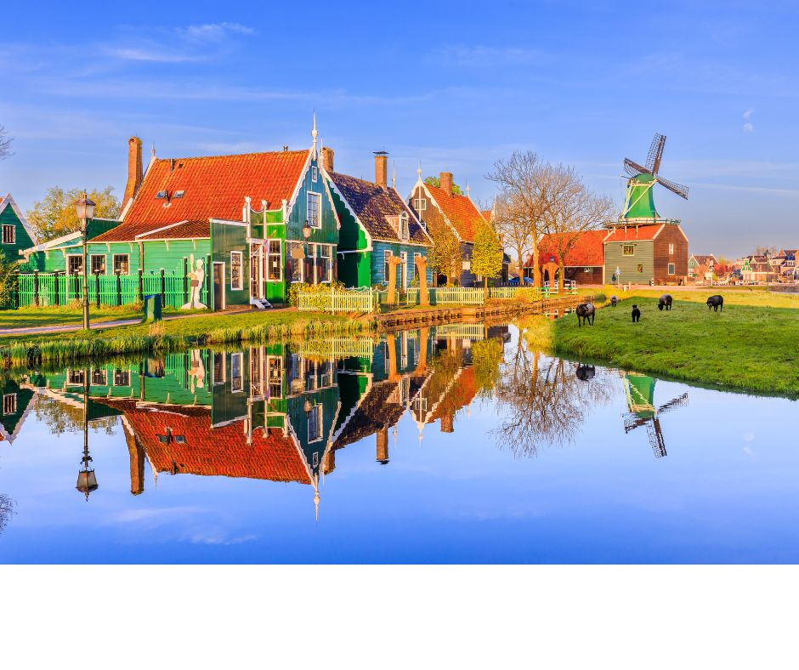**เที่ยวบินที่ EK096** (🍽 บริการอาหารและเครื่องดื่มบนเครื่องบิน)

**วันที่แปด สนามบินดูไบ-กรุงเทพ-สนามบินสุวรรณภูมิ (-/-/-)**

**07.45 น.** 🖈เดินทางถึง **เมืองดูไบ ประเทศสหรัฐอาหรับเอมิเรตส์** แวะเปลี่ยนเครื่อง

**09.30 น.** 🛪ออกเดินทางสู่ **สนามบินสุวรรณภูมิ ประเทศไทย** **โดยสายการบินเอมิเรตส์**

**เที่ยวบินที่ EK370** (🍽 บริการอาหารและเครื่องดื่มบนเครื่องบิน)

**18.40 น.** ☺ **เดินทางถึงสนามบินสุวรรณภูมิ** ประเทศไทย โดยสวัสดิภาพพร้อมความประทับใจ

☺ ☺ ☺ ☺ ☺ ☺ ☺ ☺ ☺ ☺ ☺ ☺ ☺ ☺ ☺

*ทางบริษัทจะดำเนินการจัดการโปรแกรมการเดินทางให้เป็นไปตามที่กำหนด*

*แต่บางครั้งการเดินทางอาจจะมีการปรับเปลี่ยนได้ตามความเหมาะสม ทั้งนี้ขึ้นอยู่กับเหตุสุดวิสัยต่างๆ หรือสภาพอากาศที่อาจจะทำให้บางกิจกรรมไม่สามารถทำได้ โดยทางบริษัทคำนึงถึงผลประโยชน์และความปลอดภัยของลูกค้าเป็นหลัก*

*และขอแจ้งให้ทราบว่าร้านค้าและห้างสรรพสินค้าในยุโรปบางแห่งจะปิดทำการในวันอาทิตย์*

|  |  |  |  |  |
| --- | --- | --- | --- | --- |
| วันเดินทาง | กรุ๊ปไซส์ | ราคาต่อท่าน | พักเดี่ยว  เพิ่มท่านละ | หมายเหตุ |
| 20-27 มี.ค. 69 | **25+1 หัวหน้าทัวร์** | **89,900** | **15,000** |  |
| 6-13 เม.ย. 69 | **25+1 หัวหน้าทัวร์** | **95,900** | **15,000** |  |
| 10-17 เม.ย. 69 | **25+1 หัวหน้าทัวร์** | **99,900** | **15,000** | (เทศกาลสงกรานต์) |
| 30 เม.ย.-7 พ.ค. 69 | **25+1 หัวหน้าทัวร์** | **89,900** | **15,000** | (ช่วงวันหยุดยาว) |

**ราคาสำหรับเด็กอายุต่ำกว่า 12 ปี ไม่ใช้เตียง ลด 5,000 บาท จากราคาทัวร์**

**กรณีจอยแลนด์ สามารถสอบถามราคาการหักค่าตั๋วเครื่องบินได้จากเจ้าหน้าที**



